DES DOCUMENTS POUR COMPRENDRE

Mercredi 21 mai 2003 : tremblement de terre en Algérie

Doc.1 : les régions touchées par le séisme
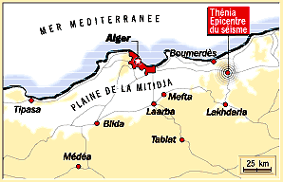

Doc. 2 : Le bilan du séisme
Les sauveteurs sortent une civière des ruines d'un bâtiment, dans une banlieue de l'est d'Alger, tôt jeudi. Une soixantaine de vieux immeubles se sont effondrés dans la capitale, secouée mercredi soir par un séisme d'une magnitude de 6,7 sur l'échelle ouverte de Richter. Selon un dernier bilan provisoire, la catastrophe a fait 540 morts et 4.637 blessés.
La première secousse a été ressentie à 19h44 locale (20h44 heure française) par les habitants d'Alger et du département voisin de Boumerdès. Quelque 200 répliques ont été ressenties dans le nord de l'Algérie dans les deux heures qui ont suivi la secousse principale. L'épicentre était situé à l'est d'Alger, près de la ville de Thénia, selon le Centre d'information national sur les séismes (NEIC), un institut américain de sismologie.
Il s'agit du plus gros séisme en Algérie depuis 1980, date à laquelle une secousse de 7,7 degrés avait tué environ 5.000 personnes. En 1994, 150.000 personnes avaient perdu leur domicile à cause d'un tremblement de terre qui avait fait 70 morts.
Le quartier général de la gendarmerie de Boumerdès. Dans la ville, où les autorités ont commencé à distribuer de l'eau, des quartiers entiers sont entièrement désertés. Au milieu des commerces et des cafés vides, seul l'aboiement des chiens errants troue le silence. La prese algérienne n’est pas tendre avec les autorités et surtout les professionnels du bâtiment qui négligent les normes de sécurité des constructions.
Selon un dernier bilan fourni vendredi par le vice-ministre de l'Intérieur Mohamed Kindil, le séisme a fait 1.467 morts et 7.207 blessés. Il pourrait y avoir plus de 2.200 tués au total, a estimé une source proche du ministère de la Santé.
Le tremblement de terre a également provoqué un incendie dans une raffinerie de pétrole. Après avoir rassemblé quelques affaires, de nombreux habitants ont déserté la ville. Le parlement algérien s’est réuni pour échanger des informations et prévoir des solutions. Devant l’étendue des dégâts a révélé les déficiences des autorités dans la gestion et surtout dans la prévention de la crise
( Libération.fr)
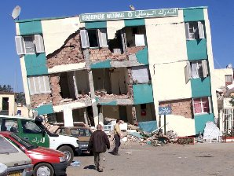
Doc. 3 : la catastrophe : 2200 morts, 7500 blessés, des milliers de
maisons ou immeubles détruits.

QUESTIONS

1. Localisez l’Algérie sur la carte (les grandes régions d’instabilité..). Sur quelle plaque est situé ce pays ? A quelle zone d’instabilité appartient ce pays ? Définissez les termes suivants : épicentre, répliques.

2. Indiquez le lieu du séisme, son rayon d’action et son énergie. Quelle distance sépare Alger du centre du séisme ?

3. Soulignez en bleu les effets humains de ce tremblement de terre et en rouge ses effets économiques. Quels sont les dégâts liés à un séisme de cette magnitude ? (voir tableau avec échelles de Mercalli et Richter ).

4. Quelles mesures préventives peuvent limiter les effets d’un tel séisme ?

5. Quels sont les différents acteurs jugés responsables des effets catastrophiques du séisme ?

Bilan : L’écorce terrestre est mobile. Montrez-le et établissez quels sont les conséquences sur les risques encourus par les hommes.

